Министерство образования и науки Российской Федерации

Федеральное государственное бюджетное образовательное учреждение

высшего профессионального образования

«Владимирский государственный университет

имени Александра Григорьевича и Николая Григорьевича Столетовых»

(ВлГУ)

Кафедра информационных систем и программной инженерии

Лабораторная работа №4

по дисциплине "Распределенные программные системы"

ТЕМА РАБОТЫ:

# Транзакции

Выполнил:

студент гр. ПРИ-120

Парахин К.В.

Приняла:

Проскурина Г.В.

Владимир 2023 г.

Цель работы:

Попробовать на практике и освоить использование транзакций к базе данных в Spring Boot в своем веб-приложении.

Ход работы:

Попробуем использование транзакций в веб-приложении Spring MVC применительно как классам репозиториев, так и к отдельным методам.

Разберемся с такими атрибутами транзакции, как распространение (propagation) и изоляция (isolation).

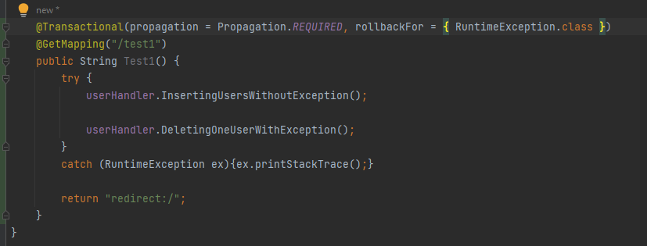

Рисунок 0. Метод контроллера, вызываемый для теста транзакций

По итогу протестируем четыре сценария работы с БД с использованием транзакций:

1. Проведем операцию вставки данных (INSERT - операция 1) и операцию удаления данных (DELETE - операция 2) в рамках одной транзакции. Транзакция подтверждается – все операции с БД выполняются нормально.

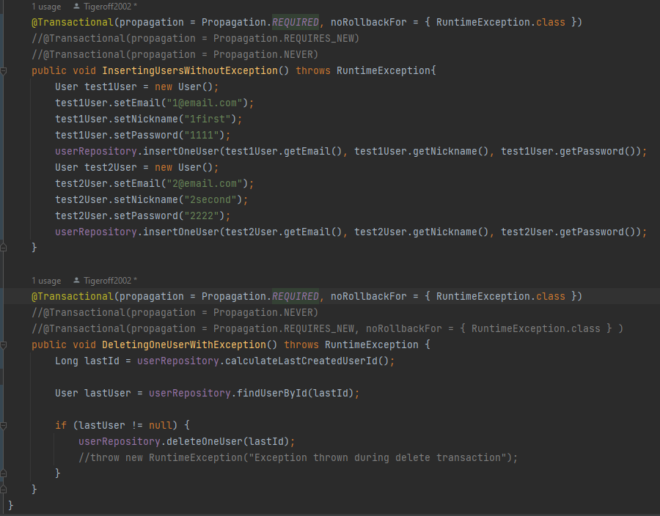

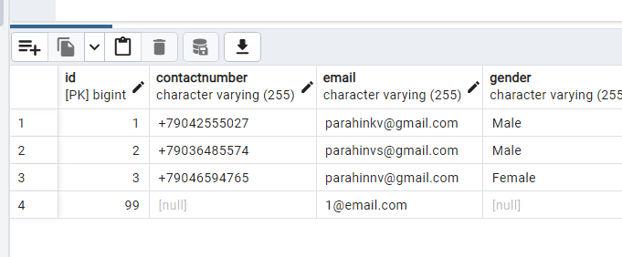

Рисунок 1. Выполнение первого сценария

1. Проведем операцию вставки данных (INSERT – операция 1) и операцию удаления данных (DELETE – операция 2) в рамках одной транзакции, в которой выкинем исключение. По итогу, должен произойти откат транзакции – операции с БД не производятся.

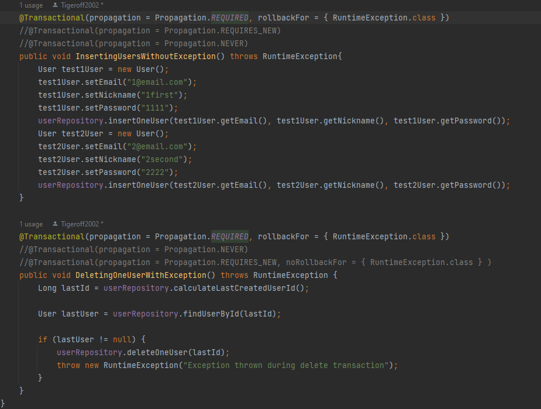

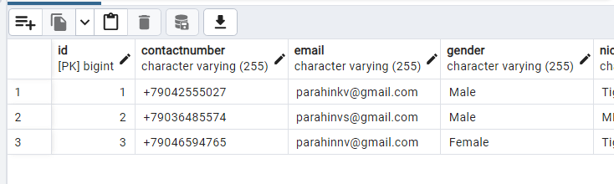

Рисунок 2. Выполнение второго сценария

1. Проведем операция вставки данных (INSERT – операция 1) и операцию удаления данных (DELETE – операция 2) в рамках транзакции. Выкинем на операции удаления (операции 2) исключение. По итогу, первая операция с БД должна выполниться и транзакция по ее окончании должны быть закреплена. Операция 2 на БД никак не влияет.

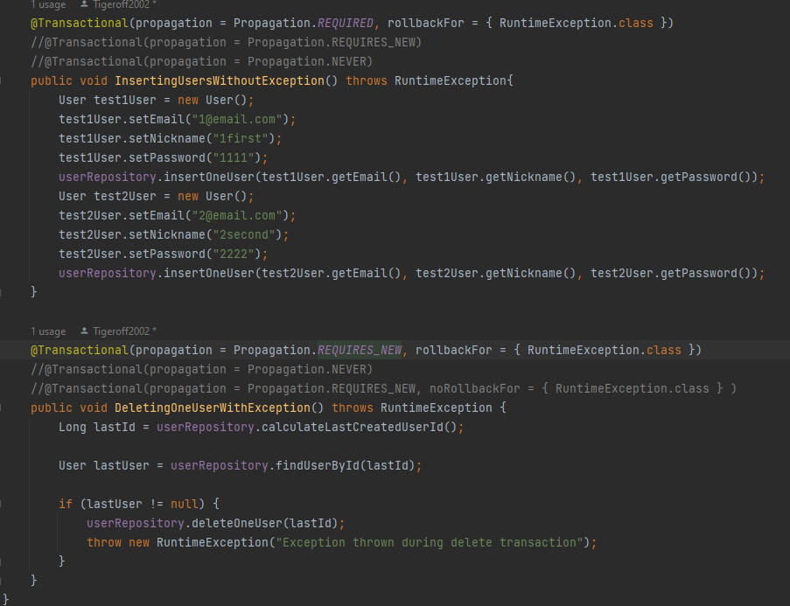

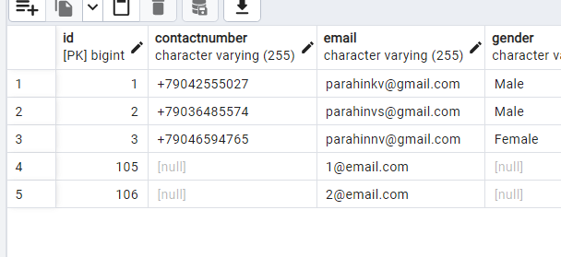

Рисунок 3. Выполнение третьего сценария

1. Проведем операция вставки данных (INSERT – операция 1) и операцию удаления данных (DELETE – операция 2) в рамках транзакции. Выкинем на операции вставки (операции 1) исключение. По итогу, первая операция с БД не должна быть выполнена, а вторая операция – должна быть выполнена в рамках транзакции независимо от падения первой операции.

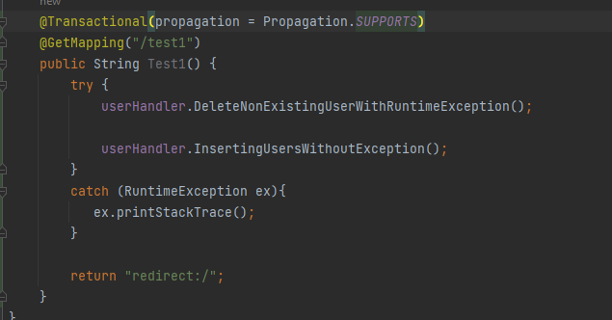

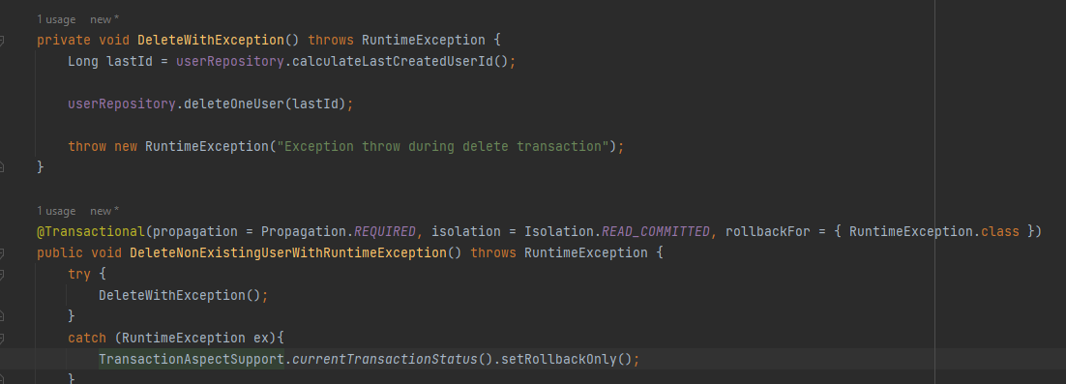

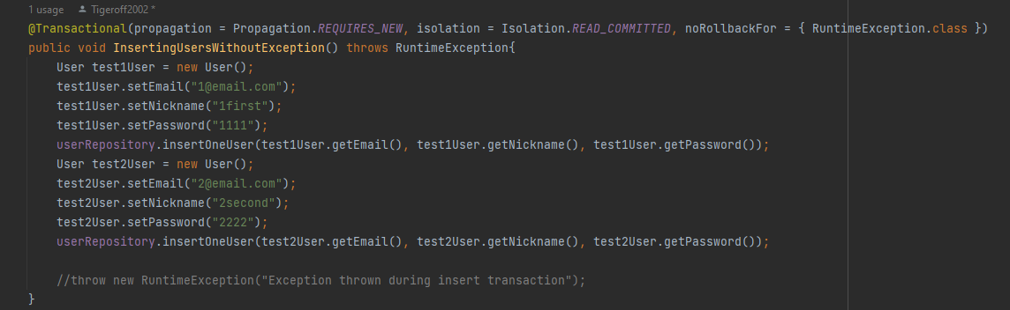

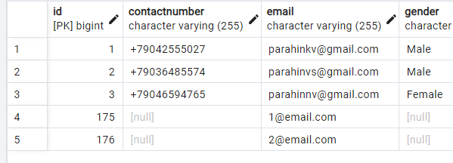

Рисунок 4. Выполнение четвертого сценария

Вывод

В результате выполнения работы я научился пользоваться транзакциями, а также регулировать их изоляцию и распространение.